

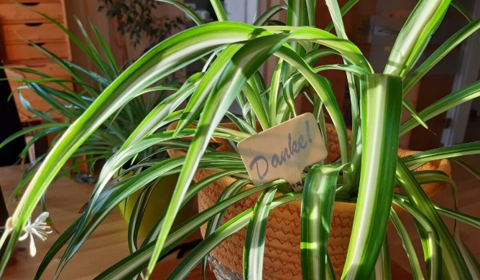
Zimmerpflanzen gut über den Winter bringen
Dunkelheit und trockene Heizungsluft machen auch den Pflanzen in unserem Zuhause zu schaffen.
© R. Gottwald-Hofer, eNu
Hier einige Tipps und Tricks, wie Monstera, Farn & Co den Winter gut überstehen.

Im Herbst und Winter brauchen Zimmerpflanzen mehr Aufmerksamkeit und Pflege. Lichtmangel, Zugluft, ein falscher Standort und zu viel Wasser können zu Blattverlust oder Schädlingsbefall führen.

3 Tipps Ihre Zimmerpflanzen gut über den Winter zu bringen
- Für genügend Licht sorgen
Durch die kürzeren Tage oder Nebelwetter leiden Pflanzen unter Lichtmangel. Stellen Sie sie deshalb an einen möglichst hellen Platz. Pflanzenlampen können für zusätzliches Licht sorgen.
- Den richtigen Standort finden
Trockene Heizungsluft macht auch Zimmerpflanzen zu schaffen. Der Platz über oder neben der Heizung ist daher nicht ideal. Vermeiden Sie auch „kalte Füße“ wie z.B. von einem kalten Fußboden. Eine Unterlage aus Stoff, Kork oder Holz isoliert gegen die Kälte. Umgekehrt hilft das auch bei zu viel Wärme von unten, wie das bei einer Fußbodenheizung der Fall ist.
Vermeiden Sie Standorte mit Zugluft und besprühen Sie die Blätter regelmäßig mit Wasser aus einer Sprühflasche. Das hilft gegen trockene Heizungsluft.
- Weniger gießen
Zu viel Wasser kann Staunässe und Wurzelfäule verursachen. Meist reicht es einmal in der Woche zu Gießen, Kakteen kommen bis zu drei Wochen ohne Wasser aus. Geben Sie den Pflanzen nur Wasser, wenn die Erde ausgetrocknet ist.

Stress für Zimmerpflanzen
In der Heizsaison belastet nicht nur die trockene Luft unsere Pflanzen. Es ist auch der Staub, der durch die warme Luft aufgewirbelt wird und sich auf den Blättern ablagert. Da hilft es, die Blätter mit einem feuchten Tuch abzuwischen oder die ganze Pflanze mit einer Sprühflasche abzuduschen.
Gestresste Pflanzen sind anfälliger für Schädlinge.
Weitere Informationen sowie Tipps und Tricks zu einem nachhaltigen Lebensstil finden Sie unter www.wir-leben-nachhaltig.at.

